МІНІСТЕРСТВО ОСВІТИ І НАУКИ УКРАЇНИ

Національний аерокосмічний університет ім. М. Є. Жуковського

«Харківський авіаційний інститут»

Факультет програмної інженерії та бізнесу

Кафедра інженерії програмного забезпечення

**Лабораторна робота № 8**

з Проєктування інтерфейсу користувача

(назва дисципліни)

на тему: «Використання графічного онлайн-редактора Figma  
для створення прототипу програмного забезпечення»

Виконав: студент 2 курсу групи № 621п

Галузь знань 12 «Інформаційні

технології»

(код та найменування)

Спеціальність 121 «Інженерія

програмного забезпечення»

(код та найменування)

Освітня програма «Інженерія

програмного забезпечення»

Божик М. А.

(прізвище й ініціали студента)

Прийняв: доцент каф. 603, к.т.н.

Кузнецова Ю. А.

(посада, науковий ступінь, прізвище й ініціали)

Національна шкала: _________________

Кількість балів: ____________

Харків – 2022

**ПОСТАНОВКА ЗАВДАННЯ**

**Мета роботи:** створити клікабельний прототип мобільного додатка з використанням графічного онлайн-редактора Figma.

**Варіант** для виконання цього завдання взяти з лабораторної роботи № 2. Можна вибрати будь-який інший варіант за власним бажанням за умови погодження з викладачем.

**Вимоги до прототипу:** прототип повинен містити 3 екрани (сторінки), причому перший екран – обов'язково форма реєстрації або авторизації, 2 та 3 екрани – основний функціонал програми.

Дозволяється використовувати готові шаблони UI або його компоненти. Наприклад, <https://www.figma.com/templates/mobile-ui-kit/>

**Порядок виконання роботи:**

1. Ознайомитись з теоретичними відомостями:

<https://convertmonster.ru/blog/design-and-ux-ui/figma-obzor-interfejsa/>

<https://tilda.education/articles-figma#Chto_yeshcho_mozhno_delat_v_Figme>

<https://www.youtube.com/watch?v=TEdcqrAaCBQ> (власне, це і є основна інструкція до виконання завдання).

2. З готовим прикладом вже виконаного тестового завдання можна ознайомитись тут:

<https://www.figma.com/community/file/859749642960070446>

3. Надати вербальний опис User Flow.

4. Виконати User Flow проєктування своєї мобільної програми. Отриманий результат зберегти окремий файл. Якщо у Вас багато дій користувача, то на діаграмі відобразити найскладніші дії.

5. Виконати малювання ескізів.

6. Створити wireframes екранів мобільного додатка. Отриманий результат зберегти в окремий файл.

7. Підібрати відповідну колірну гаму та графічні елементи. Можна використовувати монохромну палітру кольорів, ахромотичну або напівхромотичну композиції.

8. Виконати стилізацію інтерфейсу.

9. Надіслати прототип розробникам (макети екранів перед видаленням зберегти в окремому файлі). Отриманий результат зберегти в окремий файл.

10. Оформити звіт, перевірити його у викладача і захистити лабораторну роботу.

11. Зберегти файл, який містить звіт з лабораторної роботи, і файл-архів проєкту в системі Mentor (mentor.khai.edu).

**Зміст звіту:**

1. Титульний аркуш.

2. Постановка завдання.

3. Вербальний опис User Flow.

4. Скриншоти, отримані на етапах 4, 6 та 9.

4а. Файли, отримані на етапах 4, 6 та 9 завантажити на Ментор (окремими файлами).

5. Висновки.

6. Надати викладачеві посилання на готовий проєкт.

**User Flow. Вимоги користувача:**

- знайти в пошуковій системі відео за ключовими словами;

- подивитися становище відео в трендах ютуба (якщо воно там перебувати);

- подивитися кількість лайків і дізлайків;

- почитати коментарі інших користувачів про це відео;

- подивитися канал блогера, який опублікував це відео;

- подивитися кількість відео, передплатників, тематику каналу;

- подивитися оформлення каналу;

- подивитись відео;

- підписатися на канал (якщо він вас зацікавив);

- поставити лайк або дізлайк;

- написати коментар;

- поставити повідомлення на поновлення цього каналу;

- ознайомитись з іншими відео цього каналу або перейти на інший канал зі схожою тематикою і повторити все дії.

На рисунку 1 наведено User Flow діаграму для завдання користувача «Додавання відео до плейлиста».

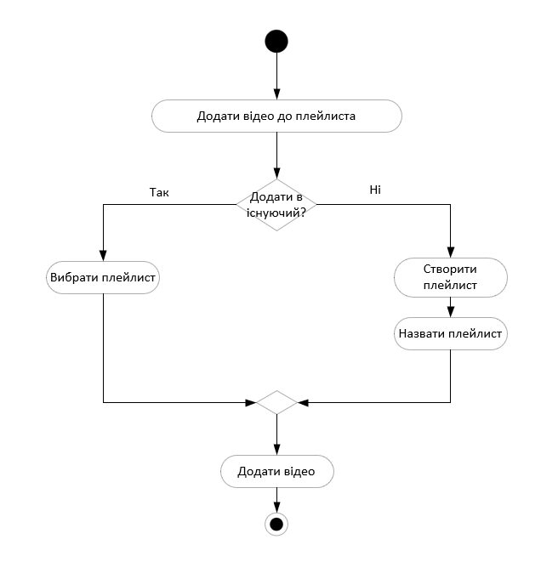

Рисунок 1 – User Flow діаграма  
для завдання користувача «Додавання відео до плейлиста»

На рисунку 2 наведено wireframes екранів мобільного додатка.

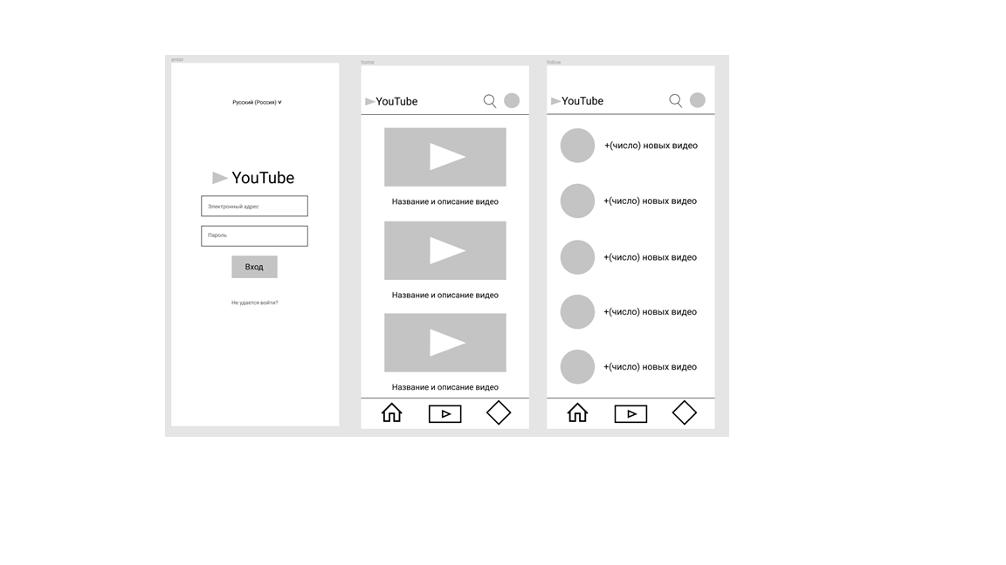

Рисунок 2 – Wireframes екранів мобільного додатка

На рисунку 3 наведено макети екранів клікабельного прототипу мобільного додатка.

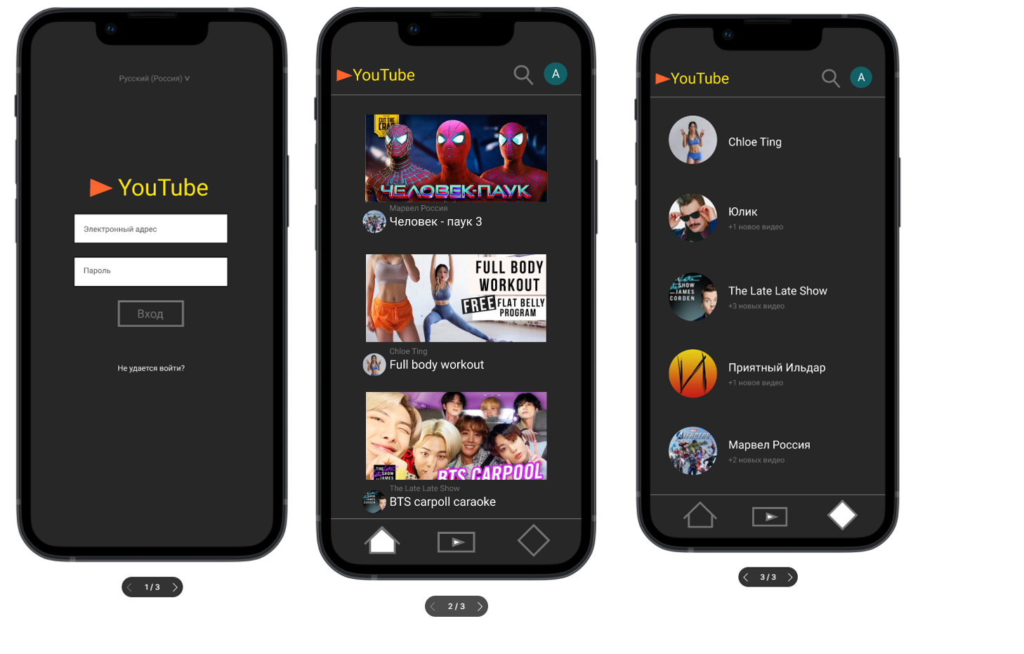

Рисунок 3 – Макети екранів клікабельного прототипу мобільного додатка

**Висковки:** в результаті виконання лабораторної роботи № 8 я (що було вивчено, виконано). Дизайн клікабельного прототипу мобільного додатка було передано розробникам програмного забезпечення за допомогою…

**Link** (посилання на Ваш проєкт):

<https://www.figma.com/team_invite/redeem/aGxIXylY68ZU8gauhHqvTp>